Ленточные принтеры Brother PT
№ п/п | Наименование/ Характеристики | Цена, тенге
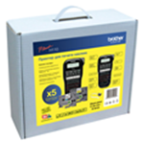 | Brother PT-H110 Ленточный принтер + набор лент Скорость печати -до 20 мм/сек, Разрешение 180dpi, ширина ленты-6,9,12 мм, Память 15 ячеек, 15 стилей рамок. 3 формата печати. Русифицированная клавиатура, Печать текста - русский, английский. 16-символьный ЖК-дисплей. Питание от 6 ААА батареек (не входят в комплект). в комплекте с аппаратом -12мм лента черный на белом (4м). В наборе лента черным на белом 12 мм 8м - 3 шт., черным на желтом 12 мм 8м - 2 шт. Габариты 111х204х58 мм.вес: 400 г. | 89 150
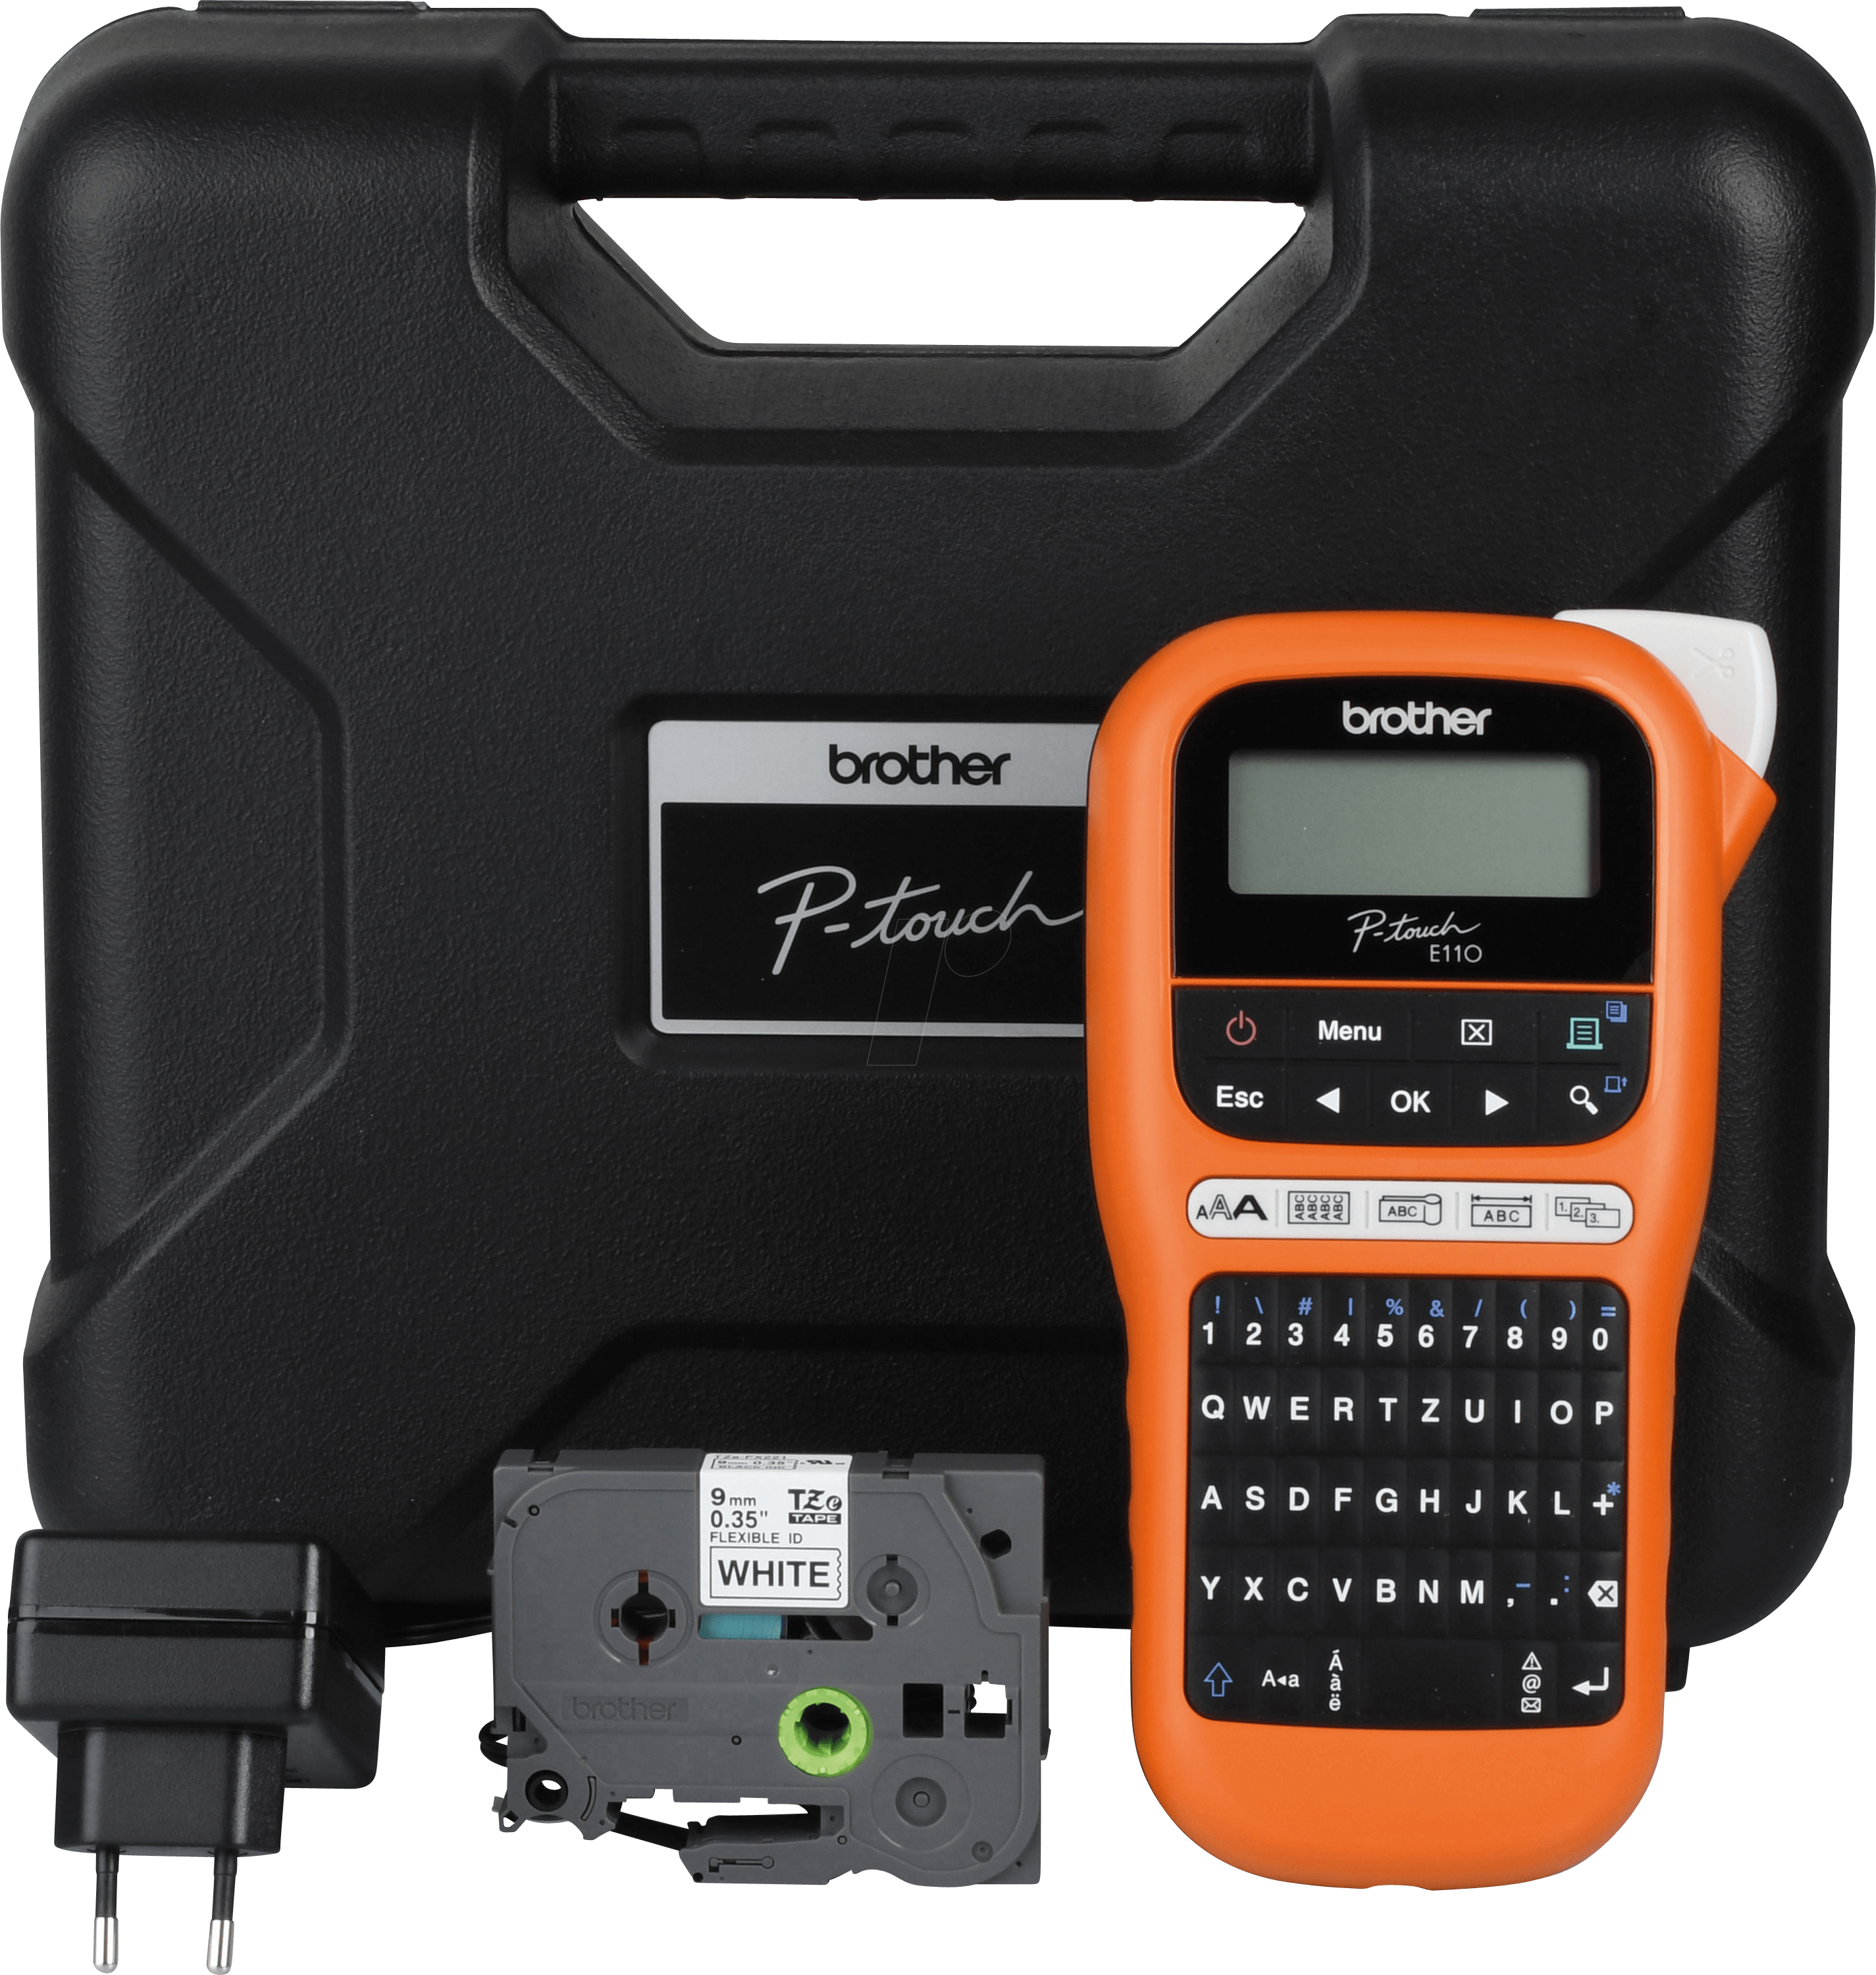 | Brother PT-E110VP Ленточный принтер Скорость печати-20 мм/сек, Разрешение 180dpi, ширина ленты-6,9,12 мм, печать с поворотом, Языки: английский. 16-символьный дисплей. Встроенные символы для электрика. Питание от 6 ААА батареек (не входят в комплект) или от адаптера (в комплекте), В наборе лента черным на белом 9 мм - 1 шт. Габариты 111х204х58 мм.вес: 400 г. Поставляется с кейсом. | 31 500
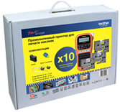 | Brother PT-E110VP Ленточный принтер (+ набор лент) Скорость печати-20 мм/сек, Разрешение 180dpi, ширина ленты-6,9,12 мм, печать с поворотом, Языки: русский, английский, 16-символьный дисплей. Встроенные символы для электрика. Питание от 6 ААА батареек (не входят в комплект) или от адаптера (в комплекте), В наборе лента черным на белом 12 мм 8м - 4 шт., черным на желтом 12 мм 8м - 4 шт., черным на белом 9 мм 8м - 2 шт. Габариты 111х204х58 мм.вес: 400 г. Поставляется с кейсом. | 133 800
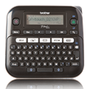 | Brother PT-D210 Ленточный принтер Скорость печати - 20мм/сек, Печать вертикальная и горизонтальная, Qwerty-клавиатура. Электропитание -от сети или 6 х1,5v батареек ААА (не входят в комплект), Разрешение 180dpi, ширина ленты-6,9,12 мм, дисплей 16 знаков, Печать текста - русский, английский. Память 30 ячеек, 97 стилей рамок. 617 символов. 10 шрифтов, в комплекте - 12мм лента черный на белом (4м). р-р157х149х68 мм, вес-0,49кг. | 61 800
 | Brother PT-D210VP Ленточный принтер Скорость печати - 20мм/сек, Печать вертикальная и горизонтальная, Qwerty-клавиатура. Электропитание -от сети (сетевой адаптер в комплекте) или 6 х1,5v батареек ААА (не входят в комплект), Разрешение 180dpi, ширина ленты-6,9,12 мм, дисплей 16 знаков, Печать текста - русский, английский. Память 30 ячеек, 97 стилей рамок. 617 символов. 10 шрифтов, в комплекте - 12мм лента черный на белом (4м). р-р157х149х68 мм, вес-0,49кг. Поставляется в кейсе. | 74 200
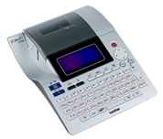 | Brother PT-2700 VP Ленточный принтер Скорость печати-10мм/с, Печать вертикальная и горизонтальная, QWERTY-клавиатура, русская раскладка; возможность редактирования и печати наклеек с ПК; печать до 7 строк; ЖК-дисплей 3 строки по 16 знаков; ширина ленты: 3,5, 6, 9, 12, 18 или 24мм; Память на 2800 знаков; 11 стилей текста, 17 рамок, печать штрих-кодов; P-touch-Quick-Editor версия 5,0(входит в комплект); питание: от сети или 8 батареек АА, Автоматическая обрезка ленты. Размеры 179,5 x 247,9 x 71,8 мм; Поставляется в кейсе. | 56 800
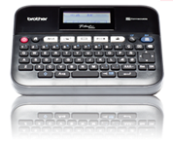 | Brother PT-D450VP Ленточный принтер Скорость печати - 20мм/сек, Печать вертикальная и горизонтальная, Qwerty-клавиатура. Электропитание -от сети или 6 х1,5v батареек АА (не входят в комплект), Разрешение 180dpi, ширина ленты-6,9,12, 18 мм, дисплей 16 знаков х 3 строки, Печать текста - русский, английский. Память 50 ячеек, 99 стилей рамок. 617 символов. 14 шрифтов, в комплекте - 18 мм лента черный на белом (4м). р-р188х177х72 мм, вес-0,74кг. Поставляется в кейсе. | 59 000
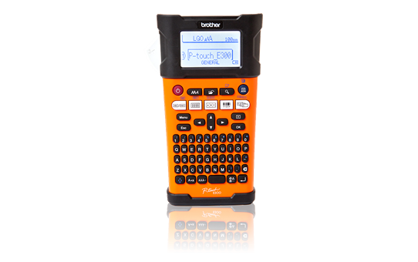 | Brother PT-E300VP Ленточный принтер Скорость печати-20 мм/сек, Разрешение 180dpi, ширина ленты-6,9,12, 18 мм, 7 шрифтов. Печать на ламинированныз лентах TZe-*** и термоусадочных трубках HSe-***. Языки: английский. 3 строчный дисплей с подсветкой. Печать штрих-кодов. Питание от аккумулятора или от адаптера (в комплекте). В наборе лента TZe-641 - 1 шт. Габариты 133х220х74 мм.вес: 740 г. Поставляется в кейсе. | 91 000
 | Brother PT-E300VP Ленточный принтер Скорость печати-20 мм/сек, Разрешение 180dpi, ширина ленты-6,9,12, 18 мм, 7 шрифтов, Языки: русский, английский, 3 строчный дисплей с подсветкой. Печать штрих-кодов. Питание от аккумулятора или от адаптера (в комплекте), Габариты 133х220х74 мм.вес: 740 г. Поставляется в кейсе. | 116 000
 | Brother PT-E550WVP Профессиональный ленточный принтер с Wi-Fi Скорость печати до 30 мм/сек, Разрешение 180dpi, ширина ленты - 6,9,12, 18 и 24 мм, 14 шрифтов. Печать на ламинированныз лентах TZe-*** и термоусадочных трубках HSe-***. Языки: английский. 3 строчный дисплей с подсветкой. Печать штрих-кодов. Питание от аккумулятора или от адаптера (в комплекте). В наборе лента TZe-S651 - 1 шт. и TZe-FX231 - 1 шт. Интерфейс USB 2.0. Габариты 126х250х94 мм.вес: 1,05 кг. Поставляется в кейсе. | 121 700
 | Brother PT-E550WVP Ленточный принтер (WI-Fi)  Скорость печати до 30 мм/сек, Разрешение 180dpi, ширина ленты - 6,9,12, 18 и 24 мм, 14 шрифтов. Печать на ламинированныз лентах TZe-*** и термоусадочных трубках HSe-***. Языки: русский, английский, 3 строчный дисплей с подсветкой. Печать штрих-кодов. Питание от аккумулятора или от адаптера (в комплекте), Интерфейс USB 2.0. Габариты 126х250х94 мм.вес: 1,05 кг. Поставляется в кейсе. | 156 700
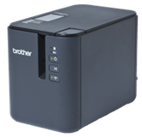 | Brother PT-P950NW Профессиональный сетевой принтер для печати наклеек с Wi-Fi Скорость печати-60 мм/с, Печать вертикальная, горизонтальная и зеркальная. Разрешение печати 300 т/д. Редактирования и печати наклеек с ПК; печать до 17 строк. Ширина ленты: 6, 9, 12, 18, 24 или 36 мм; Шрифты - все установленные. 12 стилей текста, 153 рамки, печать штрих-кодов; P-touch-Quick-Editor версия 5,1 (входит в комплект); питание: от сети. Автоматическая обрезка ленты. Интерфейс USB 2.0., Wi-Fi IEEE802.11b/g/n., 10/100BASE-TX. Размеры 118 x 192 x 146 мм; вес 1,51 к г. | 295 550
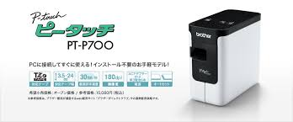 | Brother PT-P700 Ленточный принтер Скорость печати-30мм/с, Печать вертикальная, горизонтальная и зеркальная. Разрешение печати 180 т/д. Редактирования и печати наклеек с ПК; печать до 7 строк. Ширина ленты: 6, 9, 12, 18 или 24мм; Шрифты - все установленные. 12 стилей текста, 154 рамки, печать штрих-кодов; P-touch-Quick-Editor версия 5,1 (входит в комплект); питание: от сети или 6 батареек АА, Автоматическая обрезка ленты. Интерфейс USB 2.0. Размеры 78 x 143 x 152 мм; вес 710 г. | 109 800
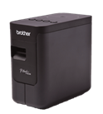 | Brother PT-P750W Ленточный принтер с Wi-Fi Скорость печати-30мм/с, Печать вертикальная, горизонтальная и зеркальная. Разрешение печати 180 т/д. Редактирования и печати наклеек с ПК; печать до 7 строк. Ширина ленты: 6, 9, 12, 18 или 24мм; Шрифты - все установленные. 12 стилей текста, 154 рамки, печать штрих-кодов; P-touch-Quick-Editor версия 5,1 (входит в комплект); питание: от сети, 6 батареек АА или аккумулятора. Автоматическая обрезка ленты. Интерфейс USB 2.0. Размеры 78 x 143 x 152 мм; вес 800 г. | 179 500

Кассеты с термоусадочной трубкой HSe для ленточных принтеров Brother PT
Для принтеров Brother PT E300VP, PT E550WVP
HSe-211 | 5,8 мм | Лента термоусадочная Черное на Белом 1,5 м (d 3,2-1,7mm) | 21 320
HSe-221 | 8,8 мм | Лента термоусадочная Черное на Белом 1,5 м (d 5,1-2,6mm) | 23 500
HSe-231 | 11,7мм | Лента термоусадочная Черное на Белом 1,5 м (d 7,0-3,6mm) | 25 600

Кассеты с лентой TZ для ленточных принтеров Brother PT
код | шир. лент | Наименование (цвет печати и основы) | Цена, тенге
 |  | Для принтеров Brother PT-H105/H110, PT-E100VP, PT-D200VP/D210VP, PT-2430РС, PT-2700VP, PT-9700PC
TZe-111 | 6 мм | Лента Черным на Прозрачном | 12 300
TZe-211 | 6 мм | Лента Черным на Белом | 12 300
TZe-611 | 6 мм | Лента Черным на Желтом | 12 300
TZe-121 | 9 мм | Лента Черным на Прозрачном | 12 500
TZe-221 | 9 мм | Лента Черным на Белом | 12 500
TZe-221 | 9 мм | Лента Черным на Белом ОЕМ | 5 000
TZe-222 | 9 мм | Лента Красным на Белом | 12 500
TZe-223 | 9 мм | Лента Синим на Белом | 12 500
TZ-324 | 9 мм | Лента Золотым на Черном | 12 500
TZe-325 | 9 мм | Лента Белым на Черном | 12 700
TZe-421 | 9 мм | Лента Черным на Красном | 12 500
TZe-521 | 9 мм | Лента Черным на Синем | 12 500
TZe-621 | 9 мм | Лента Черным на Желтом | 12 500
TZe-621 | 9 мм | Лента Черным на Желтом ОЕМ | 5 000
TZe-721 | 9 мм | Лента Черным на Зеленом | 12 500
TZe-FX221 | 9 мм | Лента Черным на Белом (повышенной гибкости) | 13 400
TZe-S221 | 9 мм | Лента Черным на Белом (повышенной клейкости) | 13 400
TZe-131 | 12 мм | Лента Черным на Прозрачном | 14 500
TZe-131 | 12 мм | Лента Черным на Прозрачном ОЕМ | 5 900
TZe-231 | 12 мм | Лента Черным на Белом | 14 500
TZe-231 | 12 мм | Лента Черным на Белом ОЕМ | 5 800
TZe-232 | 12 мм | Лента Красным на Белом | 14 500
TZe-232 | 12 мм | Лента Красным на Белом ОЕМ | 5 800
TZe-233 | 12 мм | Лента Синим на Белом | 14 500
TZe-335 | 12 мм | Лента Белым на Черном | 14 500
TZe-335 | 12 мм | Лента Белым на Черном ОЕМ | 5 800
TZe-431 | 12 мм | Лента Черным на Красном | 14 500
TZe-431 | 12 мм | Лента Черным на Красном ОЕМ | 5 800
Tze-435 | 12 мм | Лента Белым на Красном | 14 500
TZe-531 | 12 мм | Лента Черным на Синем | 14 500
TZe-531 | 12 мм | Лента Черным на Синем ОЕМ | 5 800
TZe-631 | 12 мм | Лента Черным на Желтом | 14 500
TZe-631 | 12 мм | Лента Черным на Желтом ОЕМ | 5 800
TZe-S631 | 12 мм | Лента Черным на Желтом | 15 500
TZe-731 | 12 мм | Лента Черным на Зеленом | 14 500
TZe-731 | 12 мм | Лента Черным на Зеленом ОЕМ | 5 800
TZe-M931 | 12 мм | Лента Черным на Серебристом м. | 14 500
TZe-С31 | 12 мм | Лента Черным на Желтом (Флуоресцентная) | 15 500
TZe-S231 | 12 мм | Лента Черным на Белом (повышенной клейкости) | 15 500
TZe-FX231 | 12 мм | Лента Черным на Белом (повышенной гибкости) | 15 500
TZ-FA3 | 12 мм | Термолента (для тканей) | 9 800
 |  | Для принтеров Brother PT-E300VP (18 мм), PT-E550WVP, PT-2430РС, PT-2700VP, PT-9700PC
TZe-141 | 18 мм | Лента Черным на Прозрачном | 16 500
TZe-241 | 18 мм | Лента Черным на Белом | 16 500
TZe-241 | 18 мм | Лента Черным на Белом ОЕМ | 7 100
TZe-441 | 18 мм | Лента Черным на Красном | 16 500
TZe-641 | 18 мм | Лента Черным на Желтом | 16 500
TZe-FX641 | 18 мм | Лента Черным на Желтом (повышенной гибкости) | 17 800
TZ-344 | 18 мм | Лента Золотым на Черном | 16 500
TZe-S241 | 18 мм | Лента Черным на Белом (повышенной клейкости) | 17 800
TZe-FX241 | 18 мм | Лента Черным на Белом (повышенной гибкости) | 17 800
TZ-SE4 | 18 мм | Лента Security | 26 800
TZe-151 | 24 мм | Лента Черным на Прозрачном | 18 900
TZe-251 | 24 мм | Лента Черным на Белом | 18 900
TZe-251 | 24 мм | Лента Черным на Белом ОЕМ | 8 800
TZe-451 | 24 мм | Лента Черным на Красном | 18 900
TZe-252 | 24 мм | Лента Красным на Белом | 18 900
TZe-253 | 24 мм | Лента Синим на Белом | 20 400
TZe-S651 | 23 мм | Лента Черным на Желтом (повышенной клейкости) | 18 900
TZe-651 | 24 мм | Лента Черным на Желтом | 20 400
TZe-С51 | 24 мм | Лента Черным на Желтом (Флуоресцентная) | 20 400
TZe-FX251 | 24 мм | Лента Черным на Белом (повышенной гибкости) | 18 900
STe-151 | 24 мм | Лента Черным на Прозрачном Трафаретная ОЕМ (3 м) | 13 300
TZe-251CIV | 24 мм | Лента Черным на Белом (упаковка - 20 шт, цена упаковки 128 000 тенге)
TZe-S251 | 24 мм | Лента Черным на Белом (повышенной клейкости) | 17 800
 |  | Для принтеров Brother PT-9700PC, PT-3600VP
TZe-161 | 36 мм | Лента Черным на прозрачном | 26 500
TZe-261 | 36 мм | Лента Черным на Белом | 26 500
TZe-661 | 36 мм | Лента Черным на Желтом | 26 500

Исп: Дмитриев Евгений
Тел: 8 (727) 226-72-93

